Amazônia Legal

Arthur

18/03/2022

## Análise dos Municípios

Figura 1 - Proporção da Área Preservada em 2020 (%): 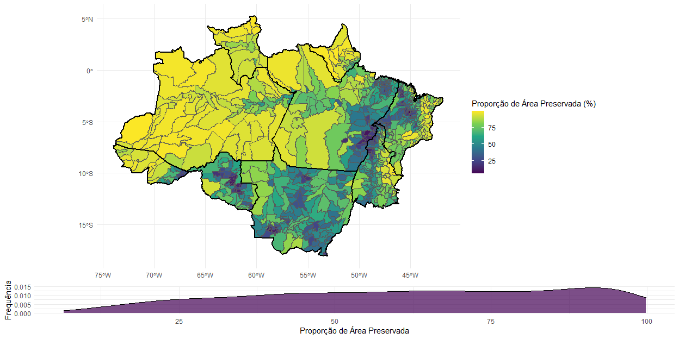

Figura 2 - Emissão Per Capita em 2018:

## Warning: Removed 2 rows containing non-finite values (stat_density).

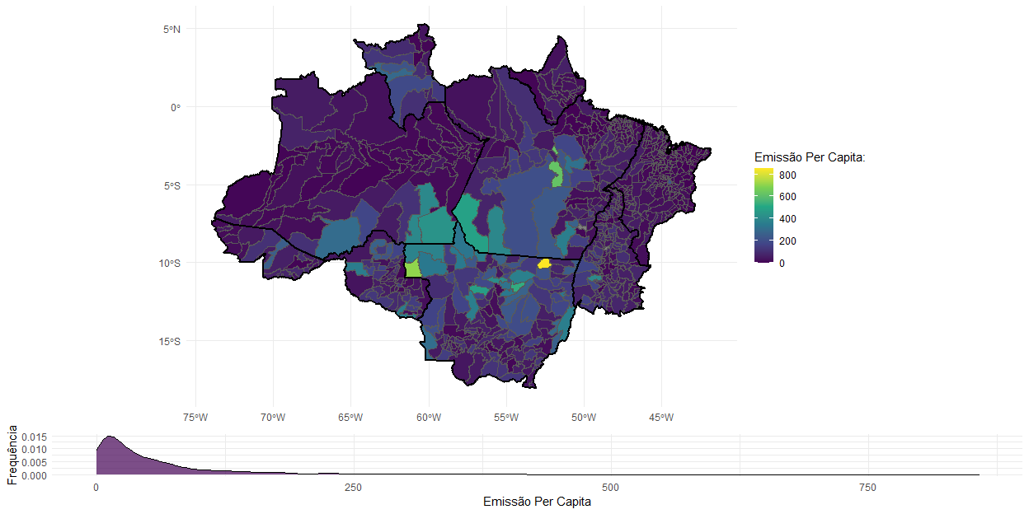

Figura 3 - Degradação (2020-1985): 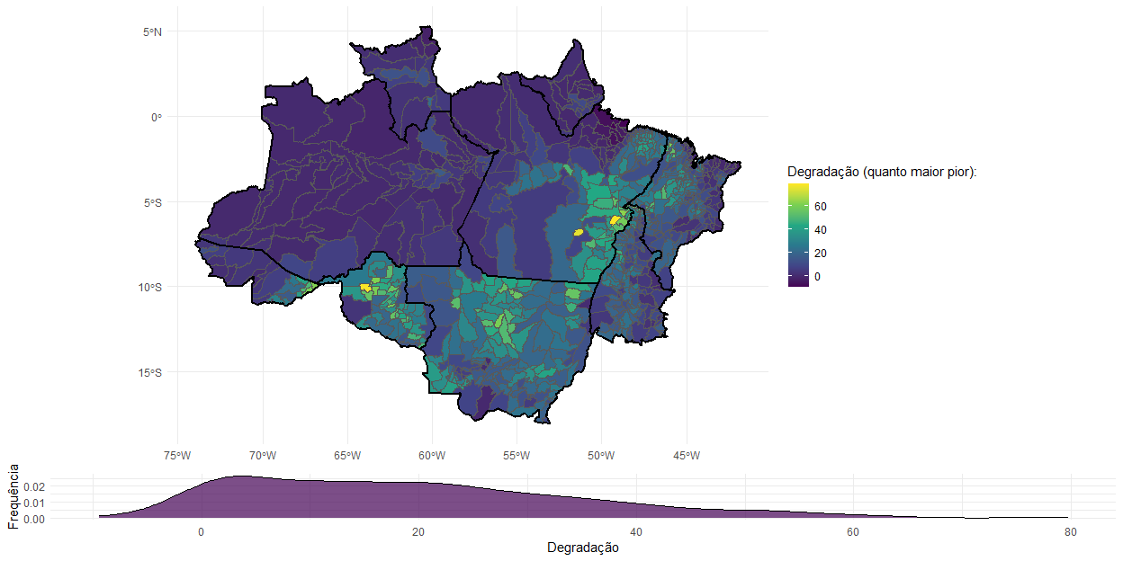

Figura 4 - Complexidade Econômica (2019): 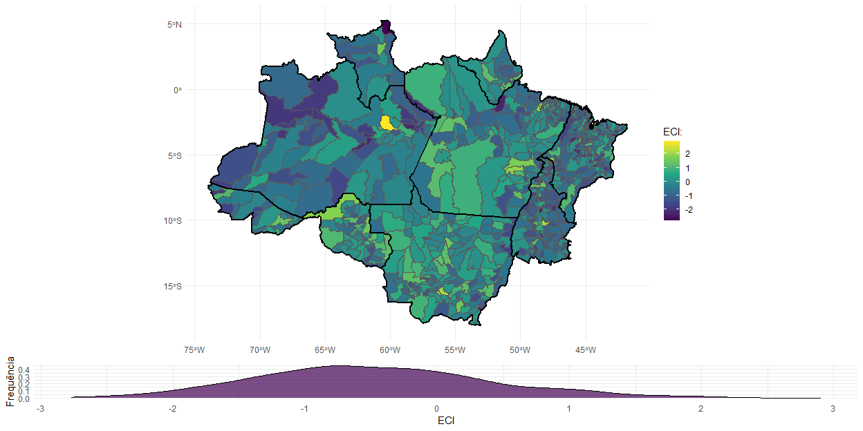

Figura 5 - Proporção de Emprego Formal por Habitante (2020): 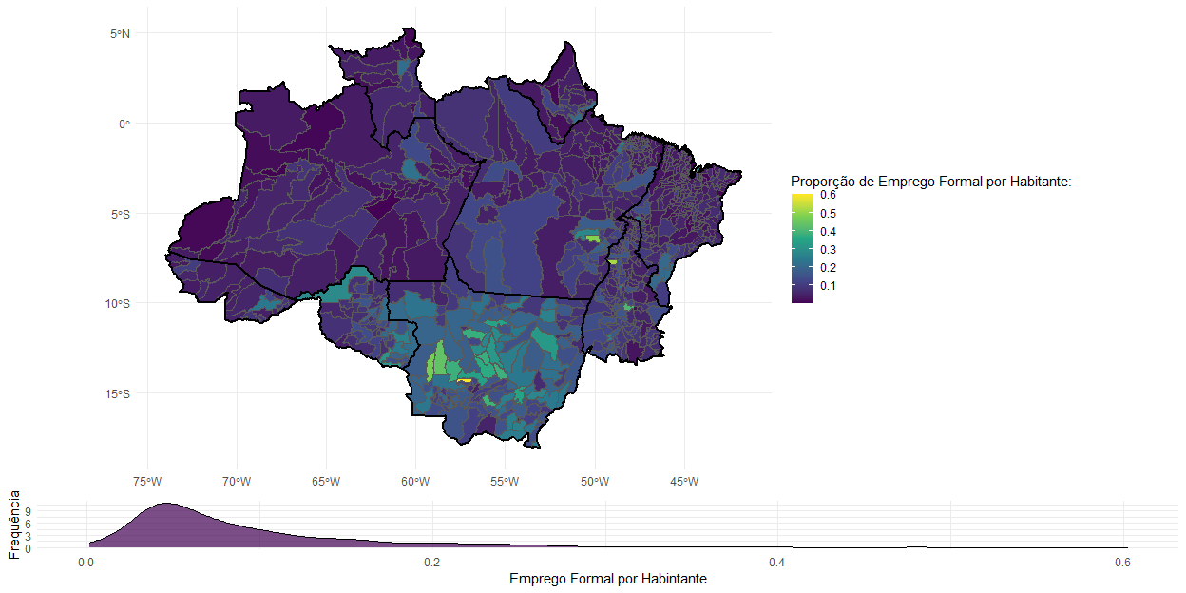

Figura 6 - Proporção de Empresas por Habitante:

## Warning: Removed 1 rows containing non-finite values (stat_density).

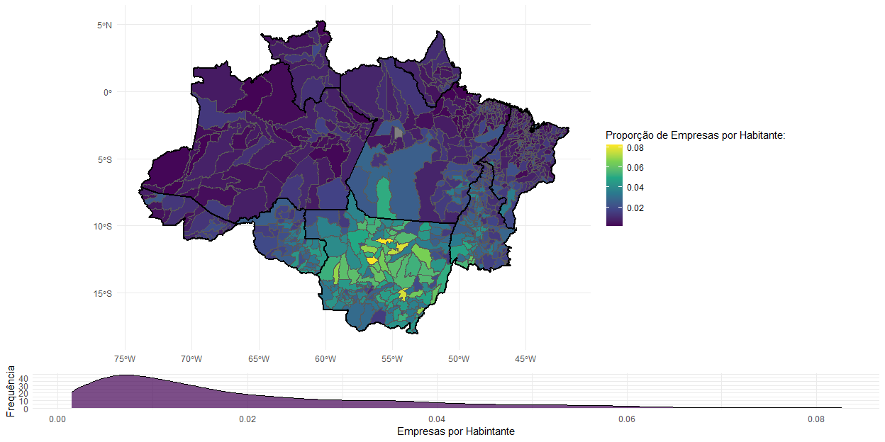

Figura 7 - Proporção de População Rural (2010):

## Warning: Removed 1 rows containing non-finite values (stat_density).

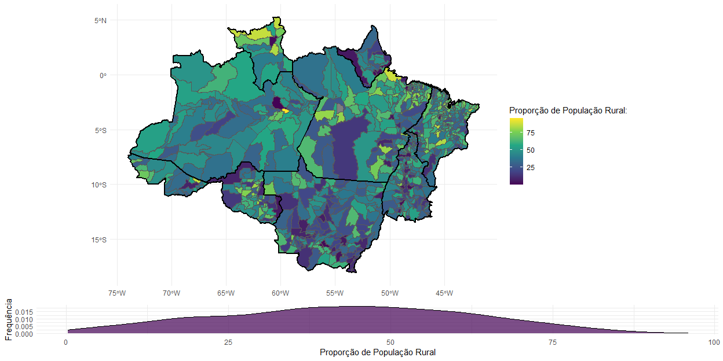

Figura 8 - Variação dos Postos Formais (2006-2020): 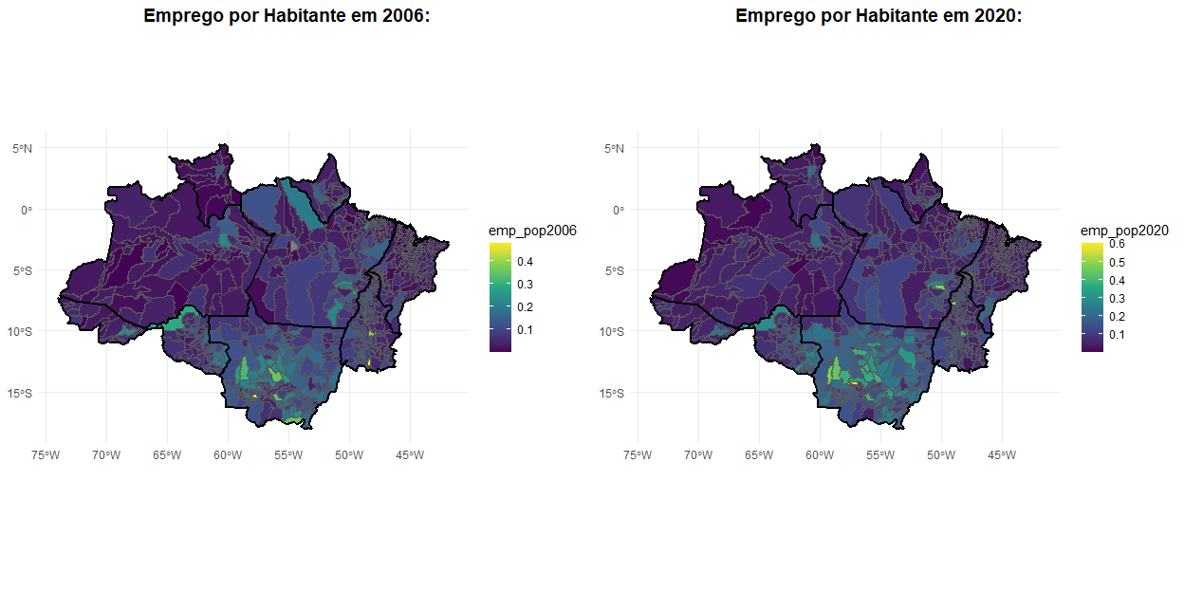

Fraomsomoamosmosmo